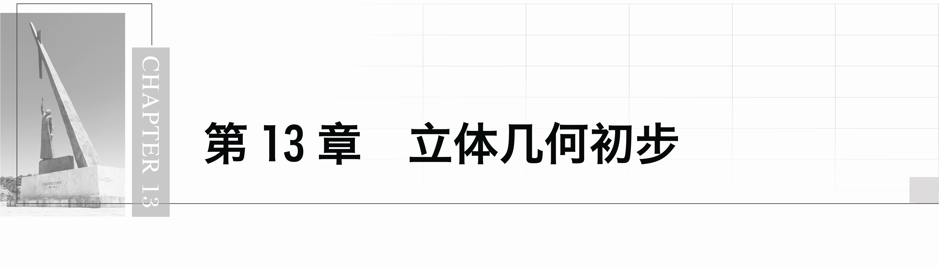

## §13.1　基本立体图形

### 13.1.1　棱柱、棱锥和棱台

学习目标　1.通过观察实例，概括出棱柱、棱锥、棱台的定义.2.掌握棱柱、棱锥、棱台的结构特征及相关概念.3.能说出棱柱、棱锥、棱台的性质，并会画简单的棱柱、棱锥、棱台．

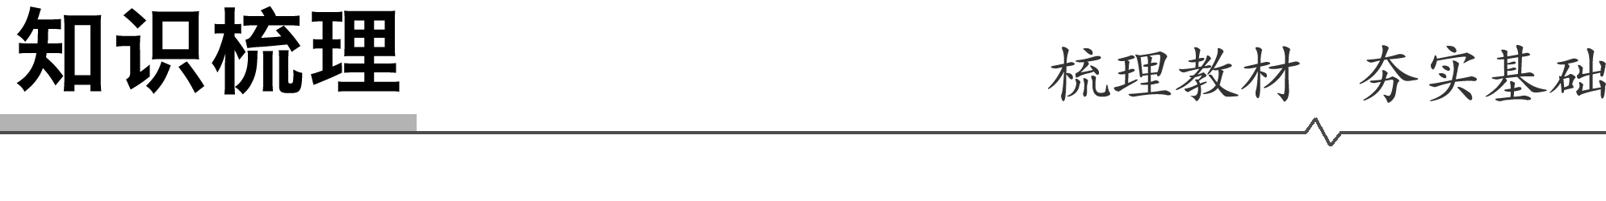

知识点一　棱柱的结构特征

|  |  |  |  |  |
| --- | --- | --- | --- | --- |
| 类别 | 定义 | 图形及表示 | 相关概念 | 命名 |
| 棱柱 | 由一个平面多边形沿某一方向平移形成的空间图形叫作棱柱 | 如图可记作：棱柱*ABCDEF*—  *A*′*B*′*C*′*D*′*E*′*F*′ | 底面：平移起止位置的两个面，  侧面：多边形的边平移所形成的面，  侧棱：相邻侧面的公共边，  顶点：侧面与底面的公共顶点 | 底面为三角形、四边形、五边形……的棱柱分别称为三棱柱、四棱柱、五棱柱…… |

知识点二　棱锥的结构特征

|  |  |  |  |  |
| --- | --- | --- | --- | --- |
| 类别 | 定义 | 图形及表示 | 相关概念 | 命名 |
| 棱锥 | 当棱柱的一个底面收缩为一个点时，得到的空间图形叫作棱锥 | 如图可记作：棱锥*S*—*ABCD* | 底面：多边形面，  侧面：有一个公共顶点的各个三角形面，  侧棱：相邻侧面的公共边，  顶点：由棱柱的一个底面收缩而成 | 按底面多边形的边数分：三棱锥、四棱锥…… |

知识点三　棱台的结构特征

|  |  |  |  |  |
| --- | --- | --- | --- | --- |
| 类别 | 定义 | 图形及表示 | 相关概念 | 命名 |
| 棱台 | 用一个平行于棱锥底面的平面去截棱锥，截面和底面之间的部分称之为棱台 | 如图可记作：棱台*ABCD*—  *A*′*B*′*C*′*D*′ | 上底面：原棱锥的截面，  下底面：原棱锥的底面，  侧面：其余各面，  侧棱：相邻侧面的公共边，  顶点：侧面与上(下)底面的公共顶点 | 由三棱锥、四棱锥、五棱锥……截得的棱台分别叫作三棱台、四棱台、五棱台…… |

知识点四　多面体

|  |  |
| --- | --- |
| 定义 | 由若干个平面多边形围成的空间图形 |
| 图形 |  |
| 相关概念 | 面：围成多面体的各个多边形，  棱：相邻两个面的公共边，  顶点：棱与棱的公共点 |



1．所有的棱柱两个底面都平行．(　√　)

2．棱柱的两个底面是全等的多边形．(　√　)

3．棱柱最多有两个面不是四边形．(　√　)

4．棱锥的所有面都可以是三角形．(　√　)

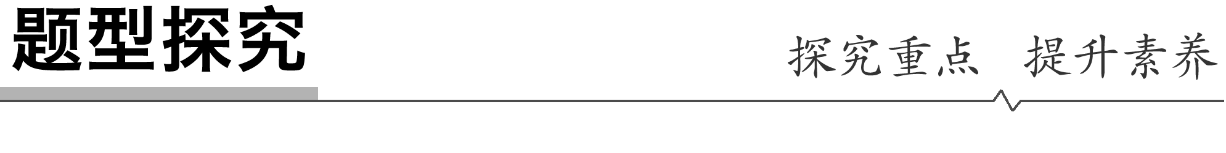

一、棱柱的结构特征

例1　(1)下列关于棱柱的说法：

①所有的面都是平行四边形；②每一个面都不会是三角形；③两底面平行，并且各侧棱也平行；④被平面截成的两部分可以都是棱柱．

其中正确说法的序号是________．

答案　③④

解析　①错误，棱柱的底面不一定是平行四边形．

②错误，棱柱的底面可以是三角形．

③正确，由棱柱的定义易知．

④正确，棱柱可以被平行于底面的平面截成两个棱柱．

所以说法正确的序号是③④.

(2)如图所示，在长方体*ABCD*－*A*1*B*1*C*1*D*1中，*M*，*N*分别为棱*A*1*B*1，*C*1*D*1的中点．

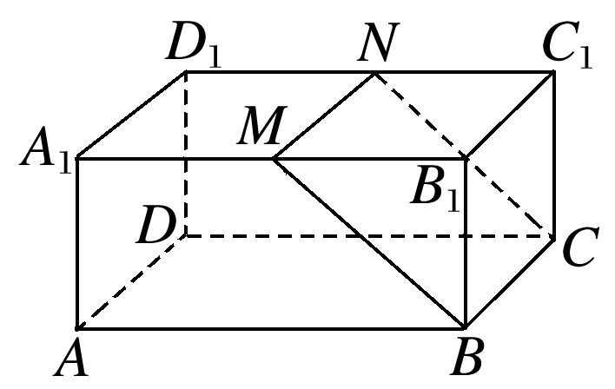

①这个长方体是棱柱吗？如果是，是几棱柱？为什么？

②用平面*BCNM*把这个长方体分成两部分，各部分形成的空间图形还是棱柱吗？如果是，是几棱柱，并用符号表示；如果不是，请说明理由．

解　①是棱柱，且是四棱柱，因为以长方体相对的两个面作底面，是互相平行的，其余各面都是矩形，且四条侧棱互相平行，符合棱柱的定义．

②是棱柱，截面*BCNM*右上方部分是三棱柱*BB*1*M*－*CC*1*N*，左下方部分是四棱柱*ABMA*1－*DCND*1.

反思感悟　棱柱结构的辨析方法

(1)扣定义：判定一个空间图形是不是棱柱的关键是棱柱的定义．

①看“面”，即观察这个多面体是否有两个互相平行的面，其余各面都是四边形；②看“线”，即观察每相邻两个四边形的公共边是否平行．

(2)举反例：通过举反例，如与常见空间图形或实物模型、图片等不吻合，给予排除．

跟踪训练1　下列命题中正确的是(　　)

A．有两个面互相平行，其余各面都是四边形的空间图形叫棱柱

B．棱柱中互相平行的两个面叫棱柱的底面

C．棱柱的侧面都是平行四边形，而底面不是平行四边形

D．棱柱的侧棱都相等，侧面是平行四边形

答案　D

二、棱锥、棱台的结构特征

例2　(1)(多选)下列说法中，正确的是(　　)

A．棱锥的各个侧面都是三角形

B．四面体的任何一个面都可以作为棱锥的底面

C．棱锥的侧棱平行

D．有一个面是多边形，其余各面是三角形的空间图形是棱锥

答案　AB

解析　由棱锥的定义，知棱锥的各个侧面都是三角形，故A正确；四面体就是由四个三角形所围成的空间图形，因此四面体的任何一个面都可以作为三棱锥的底面，故B正确；棱锥的侧棱交于一点，不平行，故C错；棱锥的侧面是有一个公共顶点的三角形，故D错．

(2)有下列四种叙述：

①用一个平面去截棱锥，棱锥底面和截面之间的部分是棱台；

②两个面平行且相似，其余各面都是梯形的多面体是棱台；

③有两个面互相平行，其余四个面都是等腰梯形的六面体是棱台；

④棱台的侧棱延长后必交于一点．

其中正确的有(　　)

A．0个 B．1个 C．2个 D．3个

答案　B

解析　①中的平面不一定平行于底面，故①错；由棱台的定义知，④正确；②③可用反例去验证，如图所示，侧棱延长线不能相交于一点，故②③错．

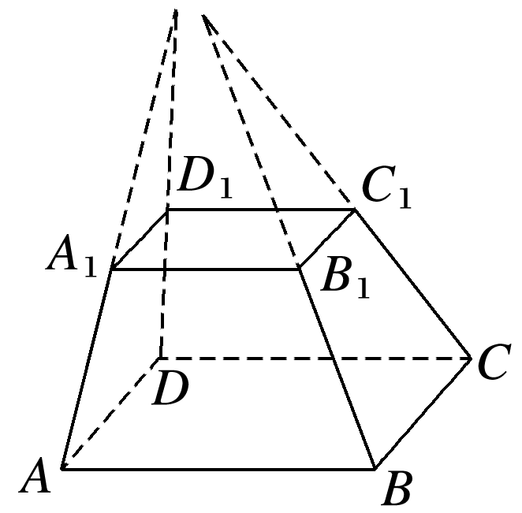

反思感悟　判断棱锥、棱台的方法

(1)举反例法

结合棱锥、棱台的定义举反例直接排除关于棱锥、棱台结构特征的某些不正确的说法．

(2)直接法

|  |  |  |
| --- | --- | --- |
|  | 棱锥 | 棱台 |
| 定底面 | 只有一个面是多边形，此面即为底面 | 两个互相平行的面，即为底面 |
| 看侧棱 | 相交于一点 | 延长后相交于一点 |

跟踪训练2　下列关于棱锥、棱台的说法：

①棱台的侧面一定不会是平行四边形；

②由四个平面围成的封闭图形只能是三棱锥；

③棱锥被平面截成的两部分不可能都是棱锥．

其中正确说法的序号是________．

答案　①②

解析　①正确，棱台的侧面一定是梯形，而不是平行四边形；

②正确，由四个平面围成的封闭图形是四面体也就是三棱锥；

③错误，如图所示的四棱锥被平面截成的两部分都是棱锥．

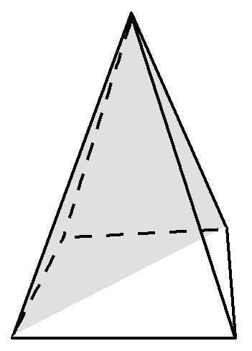

三、棱柱、棱锥、棱台的画法

例3　画出一个三棱柱和一个四棱台．

解　(1)画三棱柱可分以下三步完成：

第一步，画上底面——画一个三角形；

第二步，画侧棱——从三角形的每一个顶点画平行且相等的线段；

第三步，画下底面——顺次连接这些线段的另一个端点(如图所示，被遮挡的线要画成虚线)．

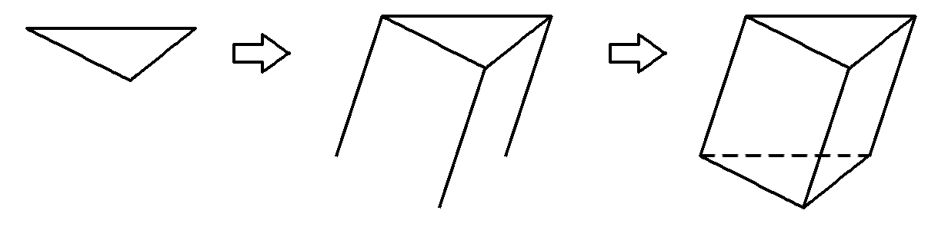

(2)画四棱台可分以下三步完成：

第一步，画一个四棱锥；

第二步，在它的一条侧棱上取一点，然后从这点开始，顺次在各个侧面内画出与底面对应边平行的线段；

第三步，将多余的线段擦去(如图所示，被遮挡的线要画成虚线)．

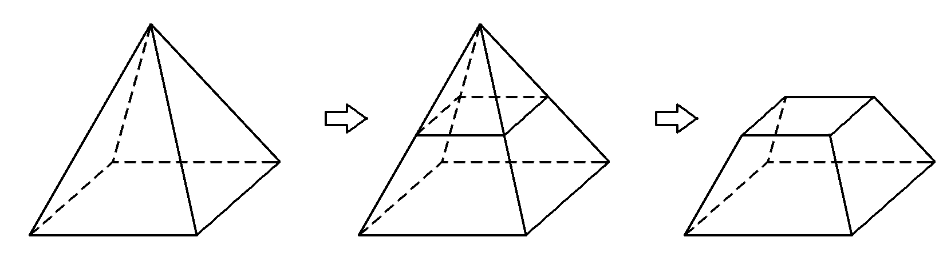

反思感悟　在平面几何图形中，虚线表示作的辅助线，但在空间图形中，虚线表示被遮挡的线．在空间图形中作辅助线时，被遮挡的线作成虚线，看得见的线仍作成实线．作图时要使用铅笔、直尺等，力求准确．

跟踪训练3　画一个六面体．

(1)使它是一个四棱柱；

(2)使它是由两个三棱锥组成的空间图形；

(3)使它是五棱锥．

解　如图所示：图1是一个四棱柱，

图2是一个由两个三棱锥组成的空间图形，

图3是一个五棱锥．

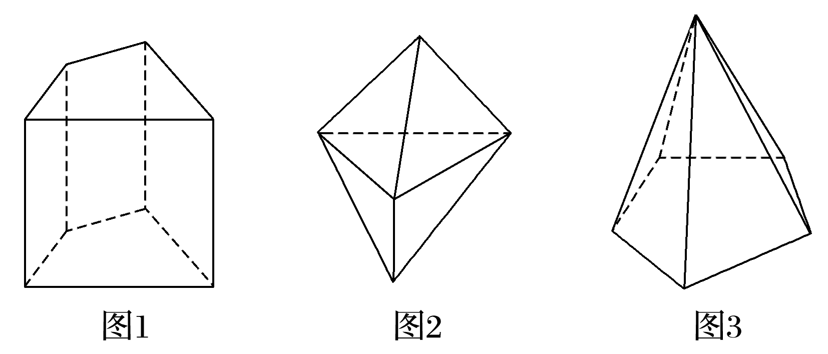

空间图形的表面展开图

典例　(1)某同学制作了一个对面图案均相同的正方体礼品盒，如图所示，则这个正方体礼品盒的表面展开图应该为(对面是相同的图案)(　　)

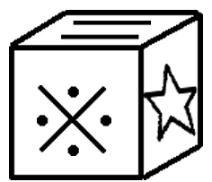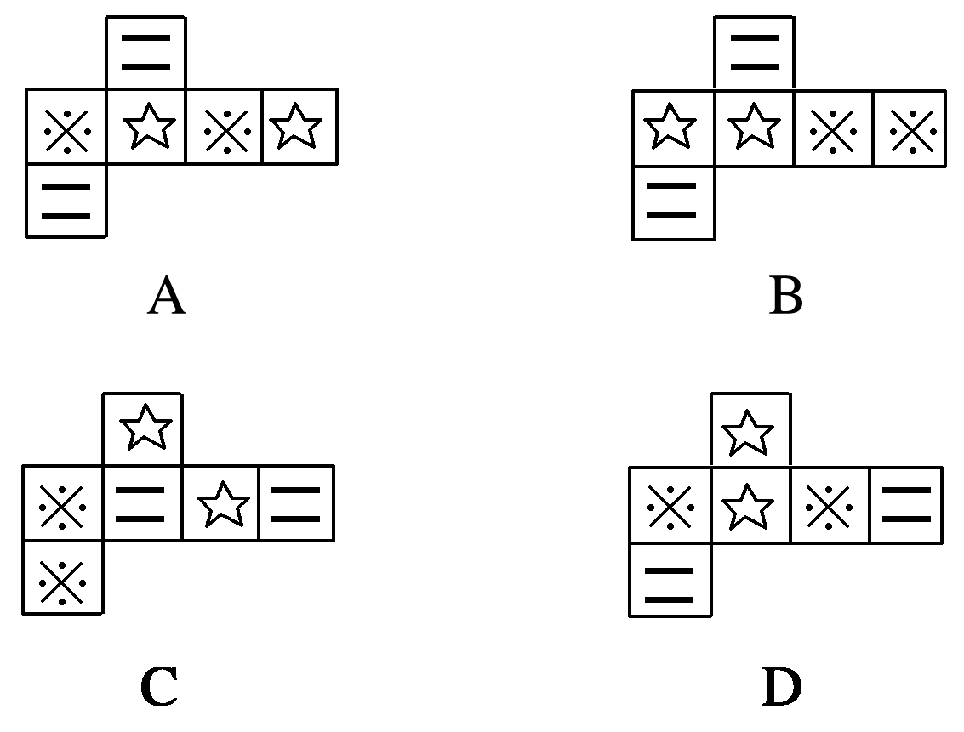

答案　A

解析　其展开图是沿盒子的棱剪开，无论从哪条棱剪开，剪开的相邻面在展开图中可以不相邻，但未剪开的相邻面在展开图中一定相邻．相同的图案是盒子上相对的面，展开后不能相邻．

(2)如图是三个空间图形的表面展开图，请问各是什么空间图形？

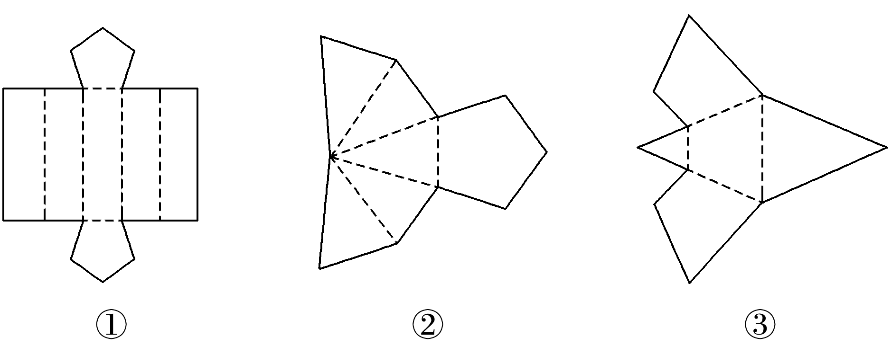

解　图①中，有5个平行四边形，而且还有两个全等的五边形，符合棱柱特点；图②中，有5个三角形，且具有共同的顶点，还有一个五边形，符合棱锥特点；图③中，有3个梯形，且其腰的延长线交于一点，还有两个相似的三角形，符合棱台的特点．把表面展开图还原为原空间图形，如图所示：

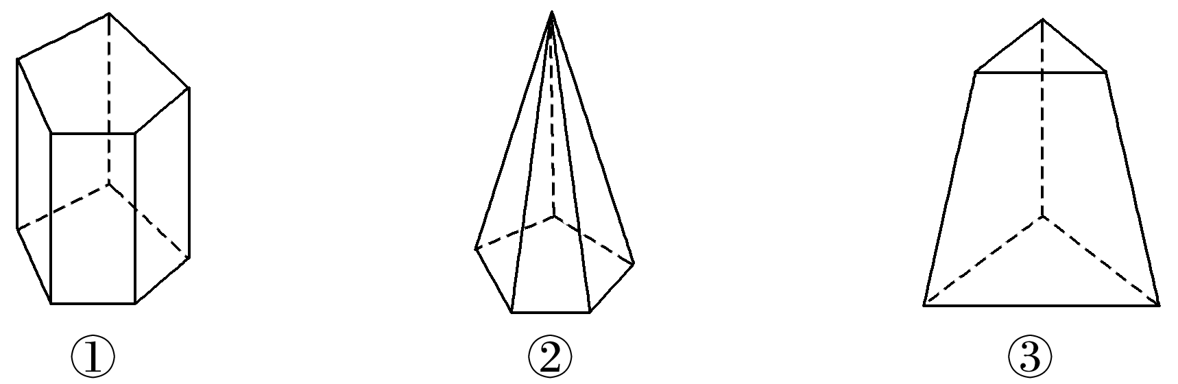

所以①为五棱柱，②为五棱锥，③为三棱台．

[素养提升]　多面体表面展开图可以有不同的形状，应多实践，观察并大胆想象立体图形与表面展开图的关系，一定先观察立体图形的每一个面的形状，借助展开图，培养直观想象素养．

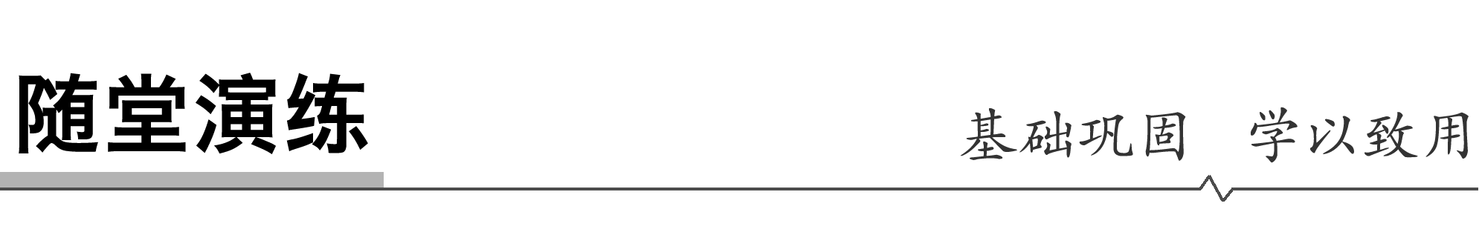

1．下面多面体中，是棱柱的有(　　)

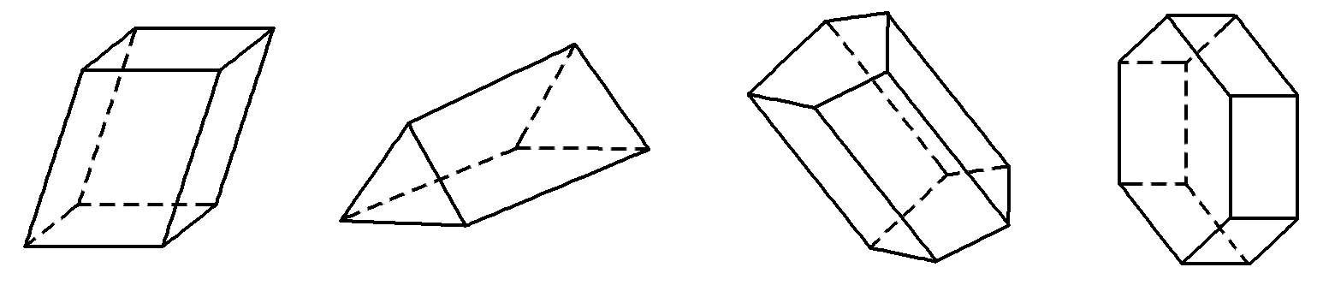

A．1个 B．2个 C．3个 D．4个

答案　D

解析　根据棱柱的定义进行判定知，这4个图都满足．

2．有一个多面体，由五个面围成，只有一个面不是三角形，则这个空间图形为(　　)

A．四棱柱 B．四棱锥

C．三棱柱 D．三棱锥

答案　B

解析　根据棱锥的定义可知该空间图形是四棱锥．

3．(多选)下列说法不正确的是(　　)

A．棱台的两个底面相似

B．棱台的侧棱长都相等

C．棱锥被平面截成的两部分是棱锥和棱台

D．棱柱的侧棱都相等，侧面都是全等的平行四边形

答案　BCD

解析　由棱台的定义知A正确，B，C不正确；棱柱的侧棱都相等且互相平行，且侧面都是平行四边形，但侧面并不一定全等，D不正确．

4．三棱柱的平面展开图是(　　)

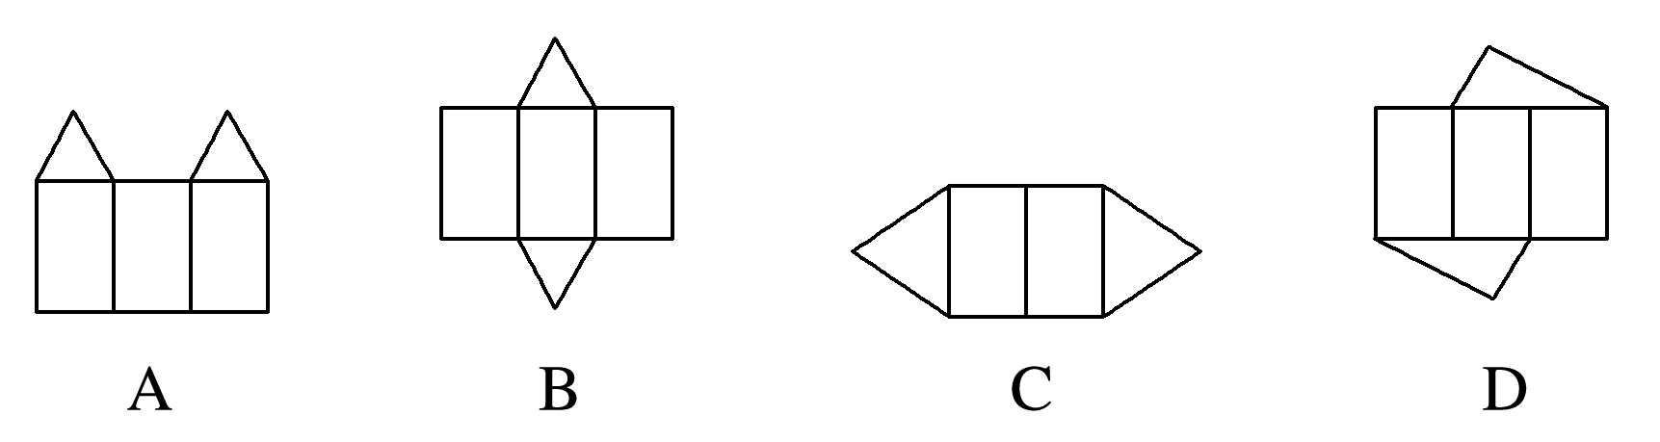

答案　B

5．一个棱柱有10个顶点，所有的侧棱长的和为60 cm，则每条侧棱长为________ cm.

答案　12

解析　棱柱有10个顶点，则该棱柱为五棱柱，共有5条侧棱，且侧棱长都相等，故侧棱长为＝12(cm)．



1．知识清单：

(1)棱柱、棱锥、棱台的结构特征．

(2)多面体的结构特征．

2．方法归纳：举反例法、定义法．

3．常见误区：棱台的结构特征认识不清．

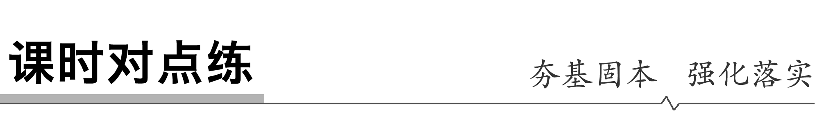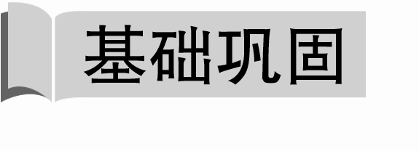

1．有两个面平行的多面体不可能是(　　)

A．棱柱 B．棱锥 C．棱台 D．以上都错

答案　B

解析　由棱锥的结构特征可得．

2．下列关于棱柱的说法中，错误的是(　　)

A．三棱柱的底面为三角形

B．一个棱柱至少有五个面

C．若棱柱的底面边长相等，则它的各个侧面全等

D．五棱柱有5条侧棱、5个侧面，侧面为平行四边形

答案　C

解析　显然A正确；底面边数最少的棱柱是三棱柱，它有五个面，故B正确；底面是正方形的四棱柱，有一对侧面与底面垂直，另一对侧面不垂直于底面，此时侧面并不全等，故C错误；D正确．

3．如图所示，截去正方体一角得到的新多面体的面数是(　　)

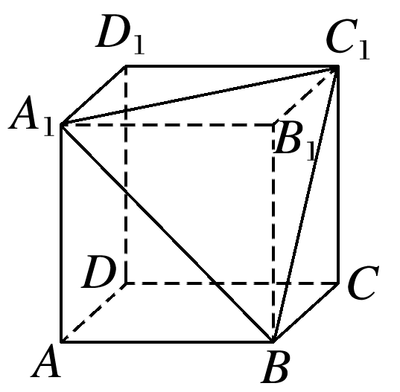

A．8 B．7 C．6 D．5

答案　B

解析　截去正方体一角得到的新多面体多了一个面，故面数为7.

4．设集合*M*＝{正四棱柱}，*N*＝{长方体}，*P*＝{直四棱柱}，*Q*＝{正方体}，则这四个集合之间的关系是(　　)

A．*Q**M**N**P* B．*Q**M**N**P*

C．*P**M**N**Q* D．*Q**N**M**P*

答案　B

解析　根据定义知，正方体是特殊的正四棱柱，正四棱柱是特殊的长方体，长方体是特殊的直四棱柱，所以{正方体}{正四棱柱}{长方体}{直四棱柱}，故选B.

5．如图都是正方体的表面展开图，还原成正方体后，其中两个完全一样的是(　　)

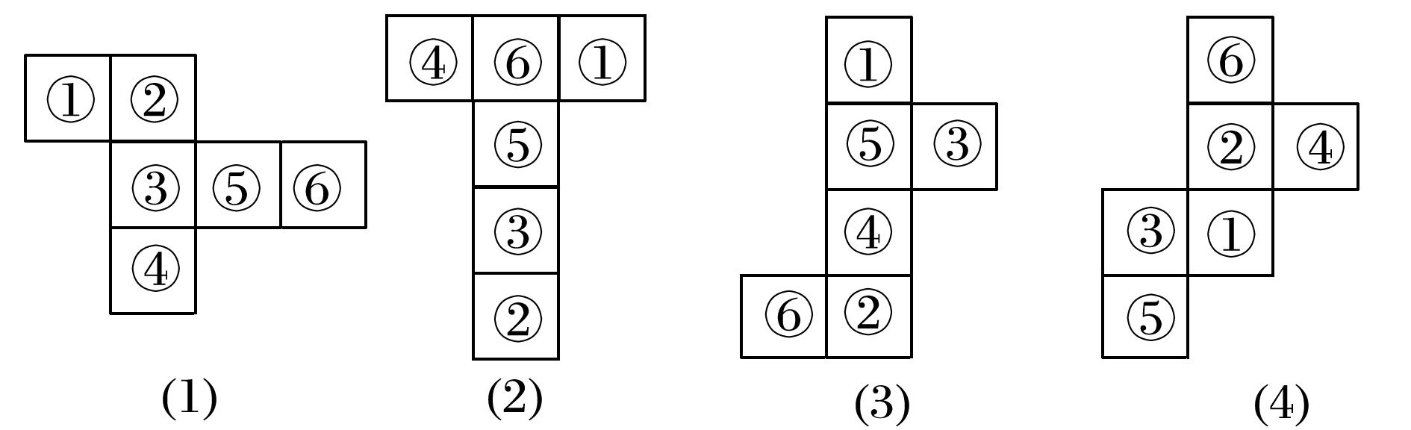

A．(1)(2) B．(2)(3) C．(3)(4) D．(1)(4)

答案　B

解析　(1)图还原后，①⑤对面，②④对面，③⑥对面；

(2)图还原后，①④对面，②⑤对面，③⑥对面；

(3)图还原后，①④对面，②⑤对面，③⑥对面；

(4)图还原后，①⑥对面，②⑤对面，③④对面；

综上，可得还原成正方体后，其中两个完全一样的是(2)(3)．

6．一个棱台至少有________个面，面数最少的棱台有________个顶点，有________条棱．

答案　5　6　9

7.一个无盖的正方体盒子的平面展开图如图所示，*A*，*B*，*C*是展开图上的三点，则在正方体盒子中，∠*ABC*＝________.

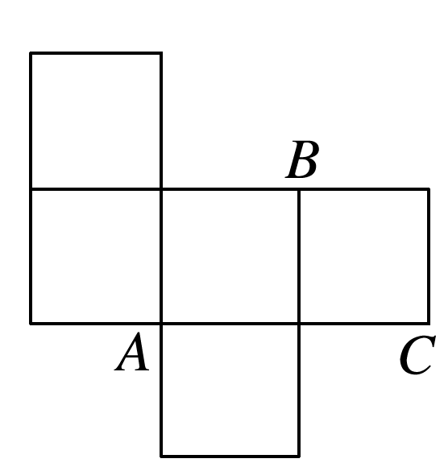

答案　60°

解析　将平面图形翻折，折成空间图形，可得△*ABC*为等边三角形，

故∠*ABC*＝60°.

8．五棱台*ABCDE*－*A*1*B*1*C*1*D*1*E*1，若*AB*＝2*A*1*B*1且上底面*A*1*B*1*C*1*D*1*E*1的面积为2，则下底面的面积为________．

答案　8

解析　由棱台的定义知，上、下底面相似，

∴＝2＝4，

∴ *S*五边形*ABCDE*＝＝4×2＝8.

9.如图，在正方形*ABCD*中，*E*，*F*分别为*AB*，*BC*的中点，沿图中虚线将3个三角形折起，使点*A*，*B*，*C*重合，重合后记为点*P*.

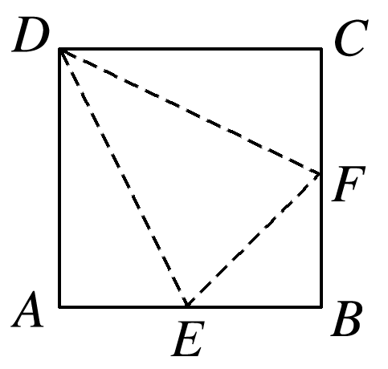

问：(1)折起后形成的空间图形是什么空间图形？

(2)若正方形边长为2*a*，则每个面的三角形面积为多少？

解　(1)如图折起后的空间图形是三棱锥．

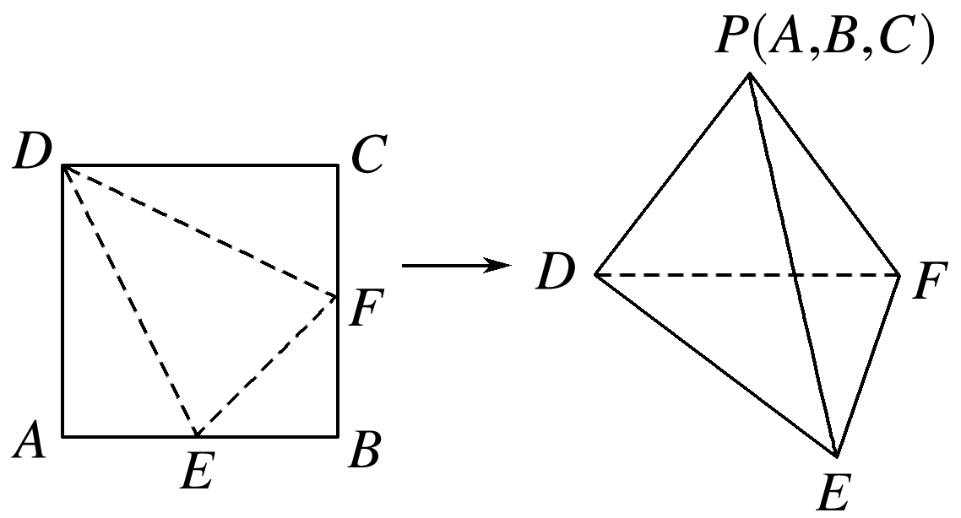

(2)*S*△*PEF*＝*a*2，*S*△*DPF*＝*S*△*DPE*＝×2*a*×*a*＝*a*2，*S*△*DEF*＝4*a*2－*a*2－2*a*2＝*a*2.

10．试从正方体*ABCD*－*A*1*B*1*C*1*D*1的八个顶点中任取若干，连接后构成以下空间图形，并且用适当的符号表示出来．

(1)只有一个面是等边三角形的三棱锥；

(2)四个面都是等边三角形的三棱锥；

(3)三棱柱．

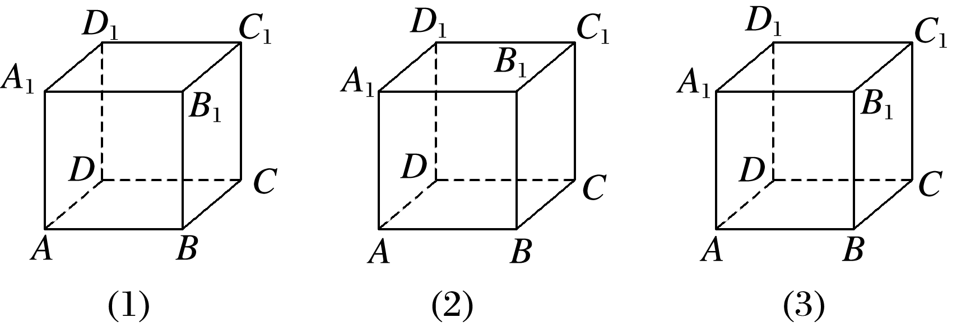

解　(1)如图①所示，三棱锥*A*1－*AB*1*D*1(答案不唯一)．

(2)如图②所示，三棱锥*B*1－*ACD*1(答案不唯一)．

(3)如图③所示，三棱柱*A*1*B*1*D*1－*ABD*(答案不唯一)．

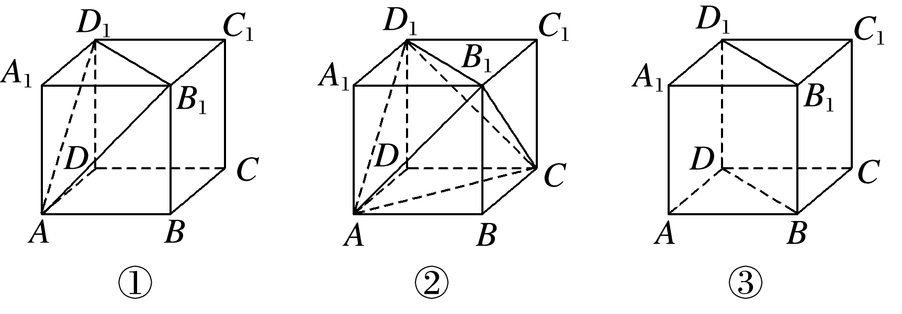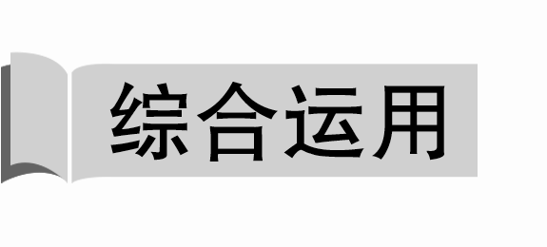

11．用一个平行于棱锥底面的平面去截棱锥，截得的棱台上、下底面积之比为1∶4，截去的棱锥的顶点到底面的距离为3，则棱台的上、下底面的距离为(　　)

A．12 B．9 C．6 D．3

答案　D

解析　设原棱锥的高为*h*，由题意得2＝，则*h*＝6，因而棱台的高为3，故选D.

12.如图，能推断这个几何体可能是三棱台的是(　　)

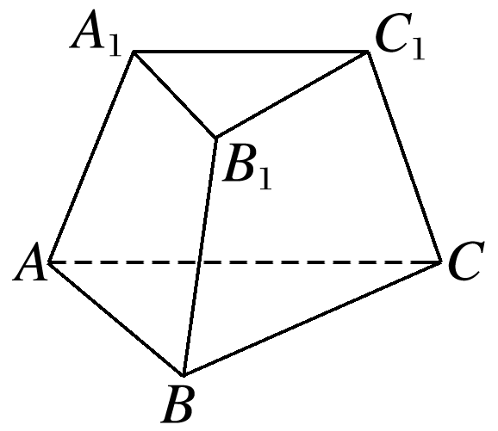

A．*A*1*B*1＝2，*AB*＝3，*B*1*C*1＝3，*BC*＝4

B．*A*1*B*1＝1，*AB*＝2，*B*1*C*1＝1.5，*BC*＝3，*A*1*C*1＝2，*AC*＝3

C．*A*1*B*1＝1，*AB*＝2，*B*1*C*1＝1.5，*BC*＝3，*A*1*C*1＝2，*AC*＝4

D．*AB*＝*A*1*B*1，*BC*＝*B*1*C*1，*CA*＝*C*1*A*1

答案　C

解析　选项A中，≠，故A不符合题意；选项B中，≠，故B不符合题意；选项C中，＝＝，故C符合题意；选项D中满足这个条件的可能是一个三棱柱，不可能是三棱台．

13．(多选)下面图形中是正方体平面展开图的是(　　)

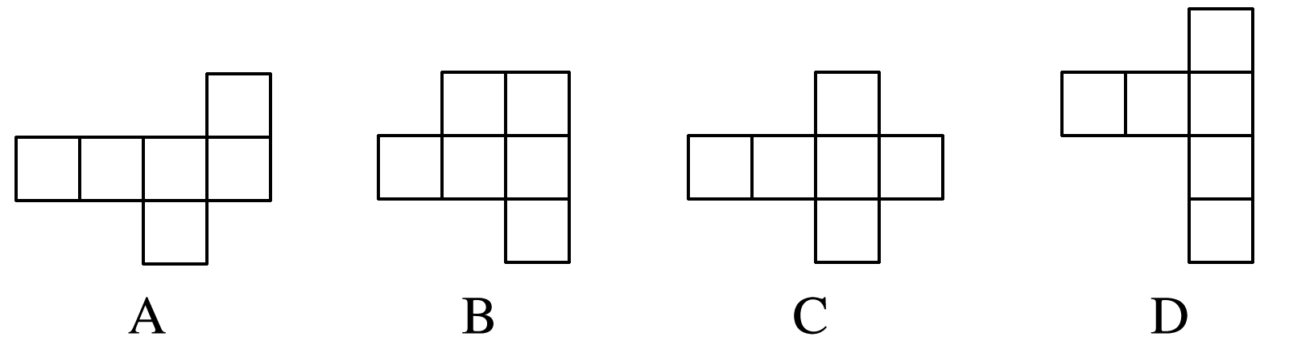

答案　AC

解析　由正方体展开图的性质知，A，C是正方体的平面展开图；B不能折成正方体；D折叠后有一个面重合，另外还少一个面，故不能折成正方体．

14．一个长方体共顶点的三个面的面积分别是，，，则这个长方体对角线的长是________．

答案

解析　设长方体长、宽、高分别为*x*，*y*，*z*，

则*yz*＝，*xz*＝，*yx*＝，

三式相乘得*x*2*y*2*z*2＝6，即*xyz*＝，

解得*x*＝，*y*＝，*z*＝1，

所以＝＝.

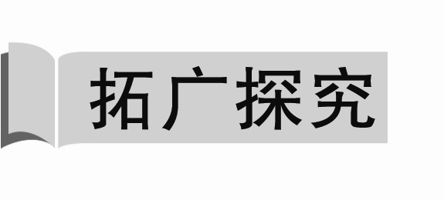

15.如图，在三棱锥*V*－*ABC*中，*VA*＝*VB*＝*VC*＝4，∠*AVB*＝∠*AVC*＝∠*BVC*＝30°，过点*A*作截面*AEF*，则△*AEF*周长的最小值为________．

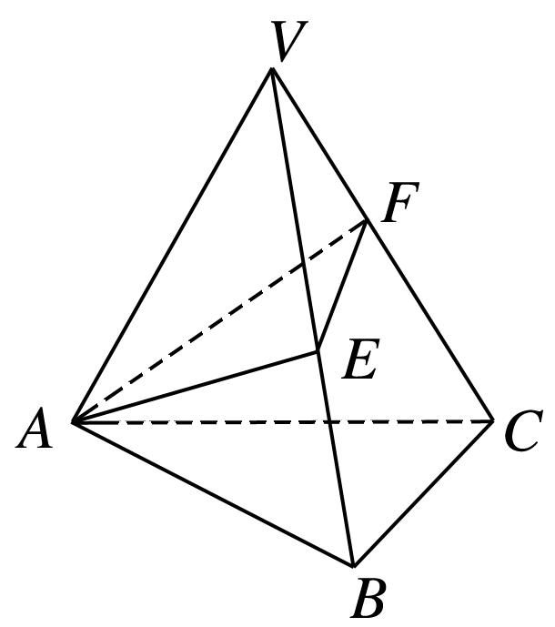

答案　4

解析　将三棱锥沿侧棱*VA*剪开，并将其侧面展开平铺在一个平面上，如图，线段*AA*1的长为所求△*AEF*周长的最小值．

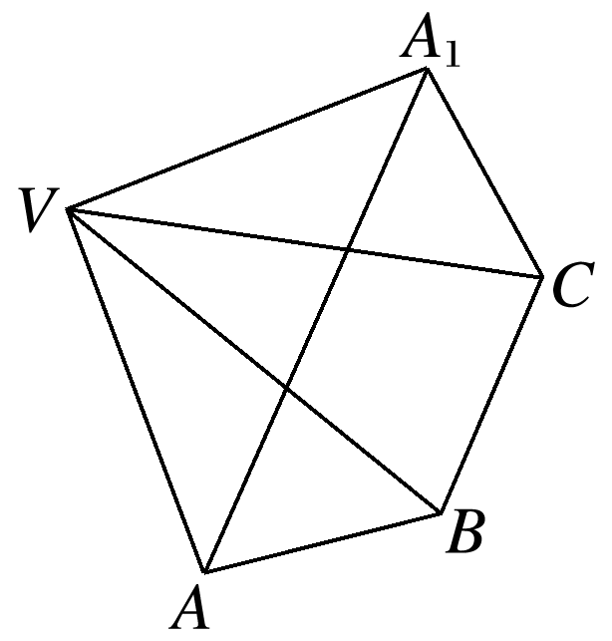

∵∠*AVB*＝∠*A*1*VC*＝∠*BVC*＝30°，∴∠*AVA*1＝90°.

又*VA*＝*VA*1＝4，∴*AA*1＝4.

∴△*AEF*周长的最小值为4.

16．经过三棱柱的三个顶点作截面，可以将三棱柱分割成几个三棱锥？试在如图所示的三棱柱*ABC*－*A*1*B*1*C*1中设计出分割方案．(请设计尽可能多的方案)

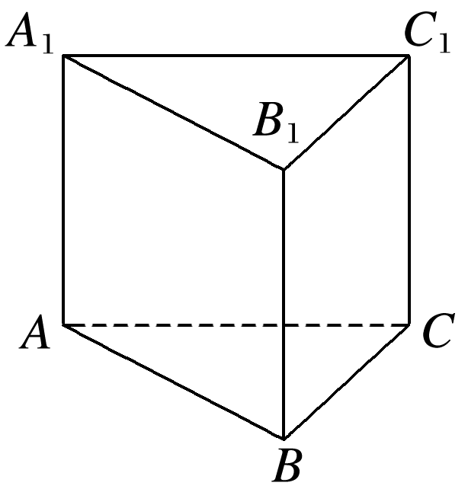

解　一个三棱柱可以分割成3个三棱锥，有如下六种方案：

